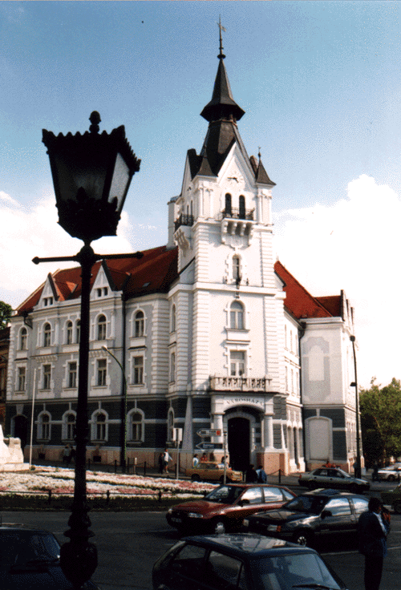
M E G H Í V Ó

Kaposvár Megyei Jogú Város

Töröcskei Településrészi Önkormányzata
2012. február 14-én (kedden) 18.00 órakor
ülést tart
a Töröcskei Közösségi Házban, a Harang u. 1/b. alatt,
melyre tisztelettel meghívom.

Napirend:

1. Előterjesztés Kaposvár Megyei Jogú Város Önkormányzata 2011. évi költségvetési rendeletének módosításáról
Előterjesztő: Szita Károly polgármester
Közreműködik: dr. Kéki Zoltán címzetes főjegyző

2. Előterjesztés Kaposvár Megyei Jogú Város Önkormányzatának 2012. évi költségvetéséről
Előterjesztő: Szita Károly polgármester
Közreműködik: dr. Kéki Zoltán címzetes főjegyző

3. Előterjesztés az SzMSz és a város jelképeiről szóló rendelet módosításáról
Előterjesztő: Szita Károly polgármester
Közreműködik: dr. Nadrai Norbert igazgató

4. Előterjesztés a Töröcskei Településrészi Önkormányzat 2012. évi munkatervéről
Előterjesztő: Czimmermanné Németh Andrea tanácsnok
Közreműködik: dr. Nadrai Norbert igazgató

5. Településrészi Önkormányzati tájékoztatók, egyéb feladatok
Előterjesztő: Czimmermanné Németh Andrea tanácsnok

Kaposvár, 2012. február 9.

Farkas Beáta Czimmermanné Németh Andrea s. k.
titkár tanácsnok

